IZP.272.30.2020 |  | POWIAT  TURECKI
www.powiat.turek.pl

Załącznik nr 2 do SIWZ
„Dostawa laptopów dla I Liceum Ogólnokształcącego w Turku”.

FORMULARZ OFERTOWY
Przetarg nieograniczony:

„Dostawa laptopów dla I Liceum Ogólnokształcącego w Turku”.

Oferta złożona przez:
L.p. | Dane wykonawcy:
1. | Nazwa (firma): | ………………………………………………………………………………………………..
2. | Imię i Nazwisko:  (w przypadku gdy ofertę składa  osoba fizyczna) | ………………………………………………………………………………………………..
3. | Siedziba (adres): | ………………………………………………………………………………………………..
4. | Adres do korespondencji:  (w przypadku gdy inny niż w pkt 3) | ………………………………………………………………………………………………..
5. | Numer REGON: | ………………………………………………………………………………………………..
6. | Numer NIP: | ………………………………………………………………………………………………..
7. | Numer KRS/CEiDG
8. | Numer telefonu: | ………………………………………………………………………………………………..
9. | Numer fax: | ………………………………………………………………………………………………..
10. | E-mail: | ………………………………………………………………………………………………..
11. | Adres skrzynki ePUAP: | ………………………………………………………………………………………………..

………………………………..…………………..
(Podpis/y osoby/ób uprawnionej/ych
do składania oferty oraz pieczątka/i)

Odpowiadając na ogłoszenie w postępowaniu o udzielenie zamówienia publicznego w trybie przetargu nieograniczonego na zadanie pn.: „Dostawa laptopów dla I Liceum Ogólnokształcącego w Turku”.

- My, niżej podpisani, oferujemy wykonanie przedmiotu zamówienia w pełnym zakresie rzeczowym i na warunkach określonych w SIWZ:
- za następującą cenę:

L.p. | Przedmiot  (zgodnie z opisem) | Cena  netto [zł] | Stawka VAT [%] | Cena  brutto [zł] | Ilość | Wartość  brutto [zł]
1 | 2 | 3 | 4 | 5 | 6 | 7
Laptop | Producent……………………  Model………………………. | 1 szt.  …………………… zł | ...............% | 1 szt.  …………………… zł | 5 szt. | (6 x 5)  …………………… zł
RAZEM wartość brutto: |  |  |  |  |  | …………………… zł

Razem wartość brutto zł słownie: …………………………………………………………...……………………………………………………
…………………………………………………………...……………………………………………………………..…………………………………………

W związku z art. 91 ust. 3a pzp informujemy, iż wybór naszej oferty nie będzie / będzie* prowadził do powstania u Zamawiającego obowiązku podatkowego zgodnie z przepisami ustawy o podatku od towarów i usług.

*niepotrzebne skreślić
W przypadku, gdy wybór oferty Wykonawcy będzie prowadził do powstania u Zamawiającego obowiązku podatkowego Wykonawca zobowiązany jest wskazać nazwę (rodzaj) towaru lub usług, cenę tego towaru lub usług bez kwoty podatku VAT (netto).
…………………………………………………………………………………………………………………………….…………………………………………..
…………………………………………………………………………………………………………………………….…………………………………………..
…………………………………………………………………………………………………………………………….…………………………………………..
…………………………………………………………………………………………………………………………….…………………………………………..
…………………………………………………………………………………………………………………………….…………………………………………..
…………………………………………………………………………………………………………………………….…………………………………………..
…………………………………………………………………………………………………………………………….…………………………………………..
…………………………………………………………………………………………………………………………….…………………………………………..
(wpisać nazwę/rodzaj towaru lub usługi, które będą prowadziły do powstania u Zamawiającego
obowiązku podatkowego zgodnie z przepisami o podatku od towaru i usług)

Uwaga: Wybór oferty Wykonawcy prowadzi do „powstania u zamawiającego obowiązku podatkowego”, kiedy zgodnie z przepisami ustawy o podatku od towarów i usług to nabywca (zamawiający) będzie zobowiązany do rozliczenia (odprowadzenia) podatku VAT.
Tylko w przypadku, gdy wybór oferty wykonawcy będzie prowadził do powstania u zamawiającego obowiązku podatkowego, wykonawca zobowiązany jest wskazać nazwę (rodzaj) towaru lub usługi, wartość tego towaru lub usługi bez podatku VAT.

………………………………..…………………..
(Podpis/y osoby/ób uprawnionej/ych
do składania oferty oraz pieczątka/i)

Oświadczam, że¹:
- jestem(śmy) / nie jestem(śmy)* czynnym podatnikiem VAT-UE o numerze ____________________________

- w związku z powyższym, oferuję(my) dostawę przedmiotu zamówienia, zgodnie z obowiązującymi przepisami o podatku od towarów i usług w zakresie dotyczącym wewnątrzwspólnotowego nabycia towarów, w cenie netto, bez należnego podatku od towarów i usług VAT.

*niepotrzebne skreślić
¹Niniejsze oświadczenie dotyczy wyłącznie Wykonawcy mającego siedzibę/miejsce zamieszkania poza terytorium Rzeczypospolitej Polskiej, składającego ofertę z Państw członkowskich Unii Europejskiej, której wybór prowadziłby do powstania obowiązku podatkowego Zamawiającego zgodnie z przepisami o podatku od towarów i usług w zakresie dotyczącym wewnątrzwspólnotowego nabycia towarów.

- udzielamy pełnej gwarancji na okres (w latach):
Okres rękojmi odpowiada okresowi udzielonej przez producenta gwarancji, wynosi jednak nie mniej niż okres wynikający z przepisów Kodeksu cywilnego i zaczyna biec od dnia odbioru końcowego bez zastrzeżeń przez Zamawiającego.

2 + ……….……. lat

- oferujemy następujący termin wykonania zamówienia licząc od dnia zawarcia umowy:
wpisz we właściwym przedziale konkretną liczbę dni kalendarzowych lub zaznacz „X” w pkt a) wskazując termin wykonania 15 dni kalendarzowych

a) | 15 dni kalendarzowych |  | ………
 |  | znak ,,X”
b) | od 6 dni do 14 dni kalendarzowych |  | …………….… dni kalendarzowych
 |  | cyfry arabskie
c) | 5 dni kalendarzowych i mniej |  | …………….… dni kalendarzowych
cyfry arabskie
- My, niżej podpisani, jednocześnie oświadczamy, że:

- zapoznaliśmy się i zaakceptowaliśmy w pełni SIWZ nr IZP.272.30.2020. Akceptujemy bez zastrzeżeń i ograniczeń oraz w całości jej warunki i uznajemy się za związanych określonymi w nich zasadami postępowania;
- uzyskaliśmy wszystkie informacje niezbędne do oceny ryzyka, trudności i innych okoliczności, jakie mogą wpłynąć na realizację przedmiotu zamówienia;
- zapewniamy wykonanie zamówienia w terminie i zgodnie z warunkami określonym w SIWZ;
- wzór umowy będący załącznikiem do niniejszej SIWZ został przez nas zaakceptowany i zobowiązujemy się w przypadku wyboru naszej oferty do zawarcia umowy na proponowanych warunkach, w miejscu i terminie wyznaczonym przez Zamawiającego;
- akceptujemy warunki płatności określone w niniejszej SIWZ i wzorze umowy;
- oświadczamy, że za wyjątkiem informacji zawartych w dokumentach:…………………………....………….
…...…………………………………………………………………………………………………………………………………………...………
…...…………………………………………………………………………………………………………………………………………...………
…...…………………………………………………………………………………………………………………………………………...………

………………………………..…………………..
(Podpis/y osoby/ób uprawnionej/ych
do składania oferty oraz pieczątka/i)

które załączamy w osobnym pliku, niniejsza oferta oraz wszelkie załączniki do niej są jawne i nie zawierają informacji stanowiących tajemnicę przedsiębiorstwa w rozumieniu przepisów o zwalczaniu nieuczciwej konkurencji;

- sposób reprezentacji Wykonawcy/Wykonawców wspólnie ubiegających się o udzielenie zamówienia dla potrzeb niniejszego zamówienia jest następujący: ………………………....………….
…...…………………………………………………………………………………………………………………………………………...………
…...…………………………………………………………………………………………………………………………………………...………
…...…………………………………………………………………………………………………………………………………………...………
…...…………………………………………………………………………………………………………………………………………...………
…...…………………………………………………………………………………………………………………………………………...………
(wypełniają jedynie wykonawcy składający wspólną ofertę - konsorcja, spółki cywilne)

- jesteśmy związani niniejszą ofertą przez okres 30 dni od upływu ostatecznego terminu składania ofert;

- Zamówienie objęte ofertą zamierzamy wykonać:
- sami*
- zamierzamy zlecić podwykonawcom*

W przypadku powierzenia części zamówienia podwykonawcom – Wykonawca wypełnia poniższe:
Wskazanie części zamówienia,  które zamierzamy zlecić podwykonawcy | Nazwa i adres firmy  podwykonawczej

*niepotrzebne skreślić
Wykonawca jest: (zaznacz właściwe znakiem „X”)

- mikroprzedsiębiorstwem
- małym przedsiębiorstwem
- średnim przedsiębiorstwem

Por. zalecenie Komisji z dnia 6 maja 2003 r. dotyczące definicji mikroprzedsiębiorstw oraz małych i średnich przedsiębiorstw
(Dz.U. L 124 z 20.5.2003, s. 36).
Mikroprzedsiębiorstwo: przedsiębiorstwo, które zatrudnia mniej niż 10 osób i którego roczny obrót lub roczna suma bilansowa
nie przekracza 2 milionów EUR.
Małe przedsiębiorstwo: przedsiębiorstwo, które zatrudnia mniej niż 50 osób i którego roczny obrót lub roczna suma bilansowa
nie przekracza 10 milionów EUR.
Średnie przedsiębiorstwa: przedsiębiorstwa, które nie są mikroprzedsiębiorstwami ani małymi przedsiębiorstwami i które zatrudniają mniej niż 250 osób i których roczny obrót nie przekracza 50 milionów EUR lub roczna suma bilansowa nie przekracza 43 milionów EUR

………………………………..…………………..
(Podpis/y osoby/ób uprawnionej/ych
do składania oferty oraz pieczątka/i)

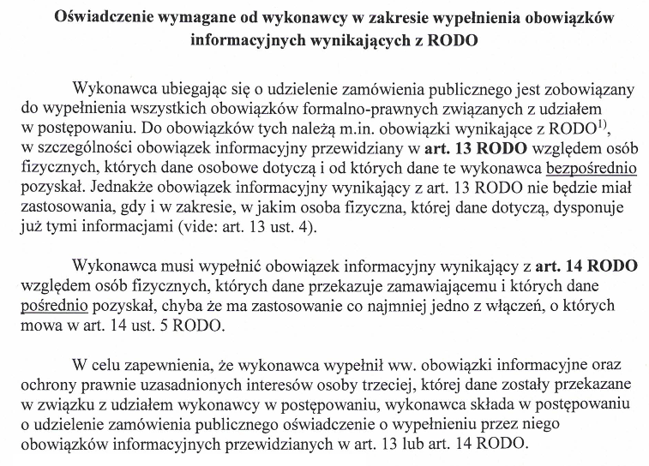

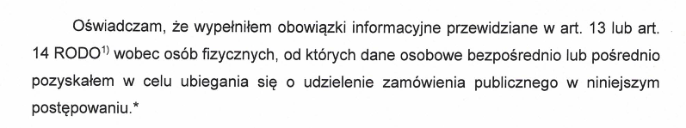

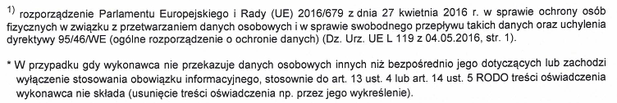

………………………………..…………………..
(Podpis/y osoby/ób uprawnionej/ych
do składania oferty oraz pieczątka/i)

Osobą upoważnioną do kontaktów z Zamawiającym jest Pan/Pani ………………………………………………………....
Tel: …….………………………………..………………………
Fax: …….………………………………..………………………
E-mail: …….………………………………..………………………
Oświadczam/y, że ja/my (imię i nazwisko):
…….……………………………………………………………..………………………
…….……………………………………………………………..………………………
…….……………………………………………………………..………………………
…….……………………………………………………………..………………………
…….……………………………………………………………..………………………
…….……………………………………………………………..………………………
…….……………………………………………………………..………………………
niżej podpisany/i jestem/śmy upoważniony/eni do reprezentowania Wykonawcy w postępowaniu o udzielenie niniejszego zamówienia publicznego.
Do niniejszej oferty załączamy:
- Oświadczenie Wykonawcy składane na podstawie art. 25a ust.1 pzp dotyczące przesłanek wykluczenia z postępowania w postępowaniu zamówienia - Załącznik nr 3 do SIWZ

- pełnomocnictwo (w sytuacji, gdy ofertę podpisuje osoba, której prawo do reprezentowania Wykonawcy nie wynika z dokumentu rejestrowego). Pełnomocnictwo powinno zostać złożone w formie oryginału albo uwierzytelnionej notarialnie kopii;
(jeżeli dotyczy)

- szczegółową specyfikację oferowanego sprzętu

- ……………………………………………………………………………………………………………………………..

……………………………, dn. _ _ - _ _ - 2020r.  (miejscowość) | ………………………………..…………………..  (Podpis/y osoby/ób uprawnionej/ych  do składania oferty oraz pieczątka/i)

Załącznik nr 1 do formularza ofertowego
Dostawa laptopów dla I Liceum Ogólnokształcącego w Turku

SZCZEGÓŁOWA SPECYFIKACJA OFEROWANEGO SPRZĘTU

W ramach zamówienia oferujemy dostawę 5 szt. laptopów:
Producent: _________________________________________
Model: ____________________________________________

L.p. | Parametr |  | Minimalne wymagania Zamawiającego | Parametry oferowanego sprzętu  (należy wskazać szczegółowo zaproponowane parametry oferowanego sprzętu lub potwierdzić spełnianie wymagań)
komputer przenośny (laptop)
1. | procesor | liczba pkt. w teście PassMark CPU Mark https://www.cpubenchmark.net/cpu_list.php | 5200 pkt | __________pkt
2. | procesor | rdzeń procesora | procesor wielordzeniowy, zgodny z architekturą x86 | TAK / NIE*
3. | wyświetlacz | przekątna ekranu | 15 cali | __________cali
4. | wyświetlacz | rozdzielczość ekranu | 1920x1080 pikseli | _________pikseli
5. | wyświetlacz | powłoka matrycy | matowa | TAK / NIE*
6. | pamięć operacyjna | pamięć | 8 GB | __________GB
7. | pamięć operacyjna | technologia pamięci | DDR4 | TAK / NIE*
8. | dysk | typ dysku | SSD M.2 PCIe | TAK / NIE*
9. | dysk | pojemność | 256 GB | __________GB
10. | interfejsy/porty fabrycznie zintegrowane  z obudową | HDMI - wyjście | HDMI*1 | TAK / NIE*
11. | interfejsy/porty fabrycznie zintegrowane  z obudową | USB 3.0 - wejście | USB*1 | TAK / NIE*
12. | interfejsy/porty fabrycznie zintegrowane  z obudową | wyjście audio | gniazdo słuchawkowe 3,5 mm*1
13. | interfejsy/porty fabrycznie zintegrowane  z obudową | wyjście audio | gniazdo słuchawkowe 3,5 mm*1 | TAK / NIE*
14. | łączność  fabrycznie zintegrowane  z obudową | Bluetooth | 4.2 | TAK / NIE*
15. | łączność  fabrycznie zintegrowane  z obudową | WIFI | zgodność IEEE 802.11 min. b/g/n/ac | TAK / NIE*
16. | łączność  fabrycznie zintegrowane  z obudową | Ethernet | port Ethernet RJ-45 10/100/1000Mb | TAK / NIE*
16. | łączność  fabrycznie zintegrowane  z obudową | Ethernet | (dopuszcza się adapter USB, zasilanie poprzez port USB, pełna kompatybilność z oferowanym sprzętem, automatyczna instalacja – brak konieczności instalacji sterowników z zewnętrznych nośników czy repozytoriów internetowych innych niż producenta systemu operacyjnego) | TAK / NIE*
17. | urządzenia  wbudowane | mikrofon | fabrycznie zintegrowany z obudową matrycy *1 | TAK / NIE*
18. | urządzenia  wbudowane | głośniki | fabrycznie zintegrowane z obudową komputera*2 stereo | TAK / NIE*
19. | urządzenia  wbudowane | kamera | fabrycznie zintegrowana z obudową matrycy  rozdzielczość min. 1280x720, 720p, 0,9 Mpix | TAK / NIE*
20. | system  operacyjny | Licencjonowany Microsoft Windows 10* w wersji minimum HOME PL 64-bit – zainstalowany na laptopie  *wymóg kompatybilności z posiadanym przez Zamawiające oprogramowaniem i infrastrukturą sieciową. |  | _________________
21. | inne | urządzenia wskazujące | zintegrowana klawiatura qwerty dająca możliwość zastosowania schematu „polski programisty” i touchpad | TAK / NIE*
22. | inne | grafika | zintegrowana | TAK / NIE*
23. | inne | karta dźwiękowa | zintegrowana | TAK / NIE*
24. | inne | waga z baterią | max. 2,5 kg | __________kg
25. | inne | akcesoria | oryginalny zasilacz sprzedawany w zestawie przez producenta urządzenia, akumulator | TAK / NIE*
26. | inne | dokumentacja | deklaracja zgodności CE | TAK / NIE*
27. | inne | fabrycznie nowy (wyprodukowany nie wcześniej niż 9 miesięcy przed dostawą) |  | TAK / NIE*
28. | inne | wolny od obciążeń prawami osób trzecich |  | TAK / NIE*
29. | inne | posiada niezbędne instrukcje i materiały dotyczące użytkowania, sporządzone w języku polskim |  | TAK / NIE*
30. | inne | posiada okres gwarancji udzielonej przez producenta lub dostawcę nie krótszy niż 2 lata |  | TAK / NIE*
31. | inne | dokument gwarancyjny zgodny ze złożoną ofertą Wykonawcy |  | TAK / NIE*
32. | inne | producent posiada certyfikat ISO 9001 |  | TAK / NIE*

* niewłaściwe skreślić

……………………………, dn. _ _ - _ _ - 2020r.  (miejscowość) |  | ………………………………..…………………..  (Podpis/y osoby/ób uprawnionej/ych  do składania oferty oraz pieczątka/i)

